Спосіб застосування та дози.
Дозування
Нижче наведено лише загальні рекомендації щодо дозування. Лікування слід розпочинати під наглядом спеціаліста з досвідом лікування розладів коагуляції. Дозування та тривалість замісної терапії залежать від тяжкості розладу, місця та ступеня кровотечі, а також від клінічного стану пацієнта.
Кількість та частота введення повинні бути розраховані індивідуально для кожного пацієнта.
Інтервали дозування повинні бути адаптовані до різних періодів напіввиведення різних факторів коагуляції протромбінового комплексу (див. розділ «Фармакокінетика»). Індивідуальні вимоги щодо дозування можуть визначатися тільки на підставі регулярних визначень індивідуальних рівнів досліджуваних факторів коагуляції в плазмі або на підставі глобальних тестів рівнів протромбінового комплексу (протромбіновий час, міжнародне нормалізоване відношення (INR)), а також постійного/безперервного моніторингу клінічного стану пацієнта.
У разі обширних хірургічних втручань важливо проводити точний моніторинг замісної терапії за допомогою аналізів крові на гемостаз (визначення специфічного фактора коагуляції та/або глобальні тести рівнів протромбінового комплексу).
Кровотечі та періопераційна профілактика кровотеч під час лікування антагоністами вітаміну К
Доза залежатиме від початкового (перед лікуванням) та цільового значення міжнародного нормалізованого відношення (INR). Корекція порушень гемостазу, спричинених антагоністами вітаміну К, зберігається упродовж приблизно 6–8 годин. Однак вплив вітаміну К при одночасному застосуванні зазвичай досягається протягом 4–6 годин. Таким чином, після введення вітаміну К повторне лікування протромбіновим комплексом людини зазвичай не потрібне.
Оскільки ці рекомендації емпіричні, а також у зв’язку з тим, що одужання та тривалість ефекту можуть варіювати, моніторинг INR під час лікування є обов’язковим.
Кровотечі та періопераційна профілактика при вродженій недостатності будь-якого залежного від вітаміну К фактора коагуляції, коли відсутній препарат специфічного фактора коагуляції
Необхідна доза для лікування розраховується на підставі емпіричних даних, що приблизно 1 МО фактора ІХ на 1 кг маси тіла збільшує активність фактора ІХ у плазмі на 0,01 МО/мл; 1 МО фактора ІІ або фактора Х на 1 кг маси тіла збільшує активність фактора ІІ або фактора Х у плазмі на 0,02 та 0,017 МО/мл відповідно.
Доза введеного специфічного фактора виражається в міжнародних одиницях (МО) відповідно до діючого стандарту ВООЗ для кожного фактора. Активність специфічного фактора коагуляції у плазмі виражається у відсотках (по відношенню до нормальної плазми) або у міжнародних одиницях (по відношенню до міжнародного стандарту для специфічного фактора коагуляції).
Одна міжнародна одиниця (МО) активності фактора коагуляції еквівалентна кількості фактора у 1 мл нормальної плазми людини.
Наприклад, розрахунок необхідної дози фактора Х базується на емпіричних даних, що 1 міжнародна одиниця (МО) фактора Х на 1 кг маси тіла підвищує активність фактора Х у плазмі на 0,017 МО/мл.
Необхідна доза розраховується за такою формулою:

Необхідна кількість одиниць (МО) = маса тіла (кг) × бажане збільшення фактора Х (МО/мл) × 60,
де
60 (мл/кг) – зворотна величина передбачуваного одужання (нормалізації).
Якщо індивідуальна нормалізація відома, цю величину використовують для розрахунку.

Спосіб введення
Розчиняють препарат, як це описано нижче. Препарат УМАН КОМПЛЕКС 500 МО/20 мл потрібно вводити внутрішньовенно шляхом ін’єкції або повільної інфузії.
Рекомендовано вводити не більше 100 МО/кг маси тіла на день.
Відновлення порошку розчинником
- Флакон з порошком та флакон з розчинником слід довести до кімнатної температури.
- Кімнатну температуру слід підтримувати протягом всього процесу відновлення (розчинення) (максимум 10 хвилин).
- Зніміть захисні ковпачки з флакона з порошком та флакона з розчинником.
- Обробіть етиловим спиртом поверхні пробок обох флаконів.
- Відкрийте упаковку пристрою, як зазначено на рис. А, не торкаючись при цьому внутрішньої частини упаковки (рис. А).
- Не виймайте пристрій з упаковки.
- Переверніть упаковку з пристроєм та проколіть пластиковим шипом пристрою пробку флакона з розчинником, щоб синя частина пристрою з’єдналася із флаконом з розчинником (рис. Б).
- Утримуючи за край упаковку пристрою, видаліть її, не торкаючись при цьому самого пристрою (рис. В).
- Переконайтеся, що флакон з порошком поміщено на безпечну поверхню; переверніть флакон з розчинником із під’єднаним пристроєм, щоб флакон з розчинником був над пристроєм; натисніть на прозорий адаптер на пробці флакона з порошком, щоб пластиковий шип проколов пробку флакона з порошком; розчинник автоматично почне перетікати до флакона з порошком (рис. Г).
- Після перенесення розчинника відкрутіть синю частину системи, до якої під’єднаний флакон розчинника, та видаліть її (рис. Д).
- Обережно струсіть флакон до повного розчинення порошку. Не струшуйте флакон енергійно, щоб уникнути піноутворення (рис. Е).
Для уникнення зменшення активності лікарського засобу переконайтеся, що порошок повністю розчинився у флаконі.

Рис. А | Рис. Б
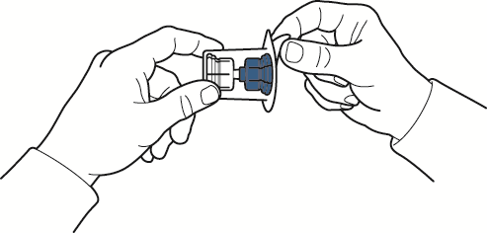 | 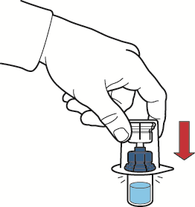
Рис. В | Рис. Г
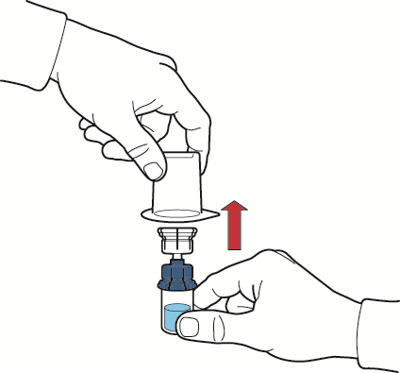 | 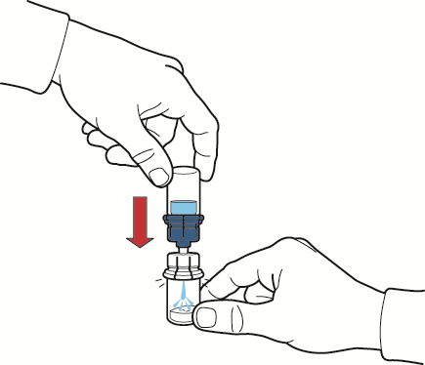
Рис. Д | Рис. Е
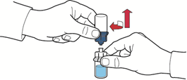 | 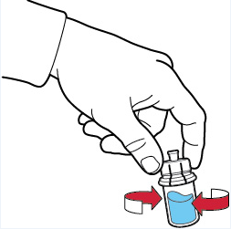

Введення розчину
Утворений розчин має бути прозорим або ледь опалесцентним.
Перед введенням розчин слід візуально перевірити на наявність часток або зміну кольору. Не використовувати розчин при помутнінні або при наявності у ньому осаду.
- Наберіть у шприц повітря, відтягнувши поршень; під’єднайте шприц до пристрою та введіть повітря з шприца у флакон з відновленим розчином (рис. Є).
- Утримуючи поршень, переверніть систему, щоб флакон з відновленим розчином знаходився над пристроєм. Відтягуючи повільно поршень, наберіть концентрат у шприц (рис. Ж).
- Від’єднайте шприц, обертаючи його проти годинникової стрілки.
- Візуально перевірте розчин у шприці, який повинен бути прозорим або ледь опалесцентним та не повинен містити часток.
- Під’єднайте до шприца голку-метелик та введіть препарат внутрішньовенно.

Рис. Є | Рис. Ж
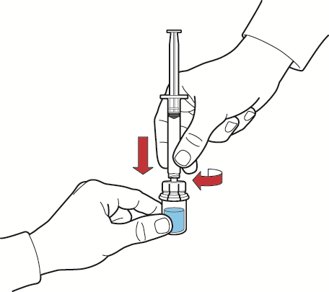 | 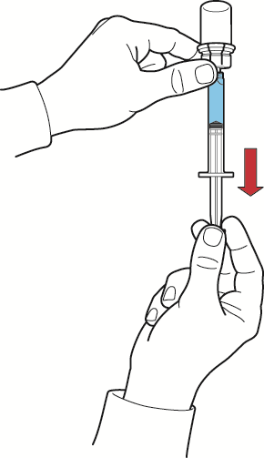
Після відкриття вміст флакона має бути використаний негайно.
Відновлений розчин, наповнений у шприц, має бути використаний негайно.
Невикористаний лікарський засіб або відходи, які залишаються після його використання, слід знищити відповідно до місцевих вимог.
Діти.
Безпека та ефективність застосування препарату УМАН КОМПЛЕКС 500 МО/20 мл дітям не встановлені.

Передозування.
Введення високих доз препаратів протромбінового комплексу людини було пов’язане з випадками інфаркту міокарда, дисемінованої інтраваскулярної коагуляції, венозних тромбозів і тромбоемболії легенів. Таким чином, у разі передозування ризик розвитку тромбоемболічних ускладнень або дисемінованої інтраваскулярної коагуляції посилюється.
Діти
Специфічні дані щодо дітей відсутні.

